BORRADOR
ACTA DE LA SESIÓN ORDINARIA CELEBRADA POR EL AYUNTAMIENTO PLENO EL DÍA 18 DE OCTUBRE DE 2022

N.O.: 08/2022

Pleno celebrado en Tías (Lanzarote), y en el Salón de Sesiones de la Casa Consistorial, el día dieciocho de octubre de dos mil veinte y dos.
Sesión de carácter ordinaria celebrada en primera convocatoria. Hora de comienzo: dieciocho horas y ocho minutos.

Preside la sesión don José Juan Cruz Saavedra, Alcalde del Ayuntamiento de Tías.

MIEMBROS DE LA CORPORACIÓN PRESENTES:
Grupo Partido Socialista Obrero Español (PSOE): D. José Juan Cruz Saavedra, Dª. Carmen Gloria Rodríguez Rodríguez, D. Carmelo Tomás Silvera Cabrera, Dª. Josefa Kalinda Pérez O’Pray, D. Ulpiano Manuel Calero Cabrera, Dª. María José González Díaz, D. Sergio García González, Dª. Laura Callero Duarte y D. Christopher Notario Déniz.
Grupo Partido Popular (PP): D. José Fco. Hernández García, Dª. Saray Rodríguez Arrocha, Dª. Juana Aroa Pérez Cabrera, D. Ramón Lorenzo Melián Hernández, D. Israel López Machín, D. Francisco Javier Aparicio Betancort, Dª María del Cristo Acosta de Armas y Dª. Gemma María Melián Rodríguez.
Grupo Mixto: D. Marcial Nicolás Saavedra Sanginés (PODEMOS EQUO) y D. Amado Jesús Vizcaíno Eugenio (CCa-PNC).

MIEMBROS DE LA CORPORACIÓN AUSENTES:
Grupo Partido Popular (PP): D. Rayco Mesa Morín, excusa su ausencia.
Grupo Mixto: D. Andrés Manuel Fernández Pérez (LAVA), falta sin excusar su ausencia.

SECRETARIO: D. Fernando Pérez-Utrilla Pérez.

Abierta la sesión se proceden a tratar los siguientes asuntos:

PARTE DECISORIA:

PUNTO 1º.- APROBACIÓN DE LAS ACTAS DE LAS SESIONES ANTERIORES: ACTA PLENO DE FECHA 20-09-2022, NÚMERO DE ORDEN 07/2022 (SESIÓN ORDINARIA).-

No se efectúan observaciones. El Acta queda aprobada.

PUNTO 2º.- NÚMERO DE EXPEDIENTE:

1 / 29
Documento firmado electrónicamente (RD 1671/2009). La autenticidad de este documento puede ser comprobada mediante el CSV: 14157565362024603425 en https://sede.ayuntamientodetias.es

2021/00000471R. SOLICITUD DE EXPROPIACIÓN POR MINISTERIO DE LEY.-
Por el Sr. Secretario se procede a dar lectura al dictamen/informe/consulta de la Comisión Informativa de Urbanismo, y Patrimonio, de fecha 7 de octubre de 2022, que sigue:

“Número de expediente: 2021/00000471R. SOLICITUD DE EXPROPIACIÓN POR MINISTERIO DE LEY.-

Siendo la Propuesta la siguiente:

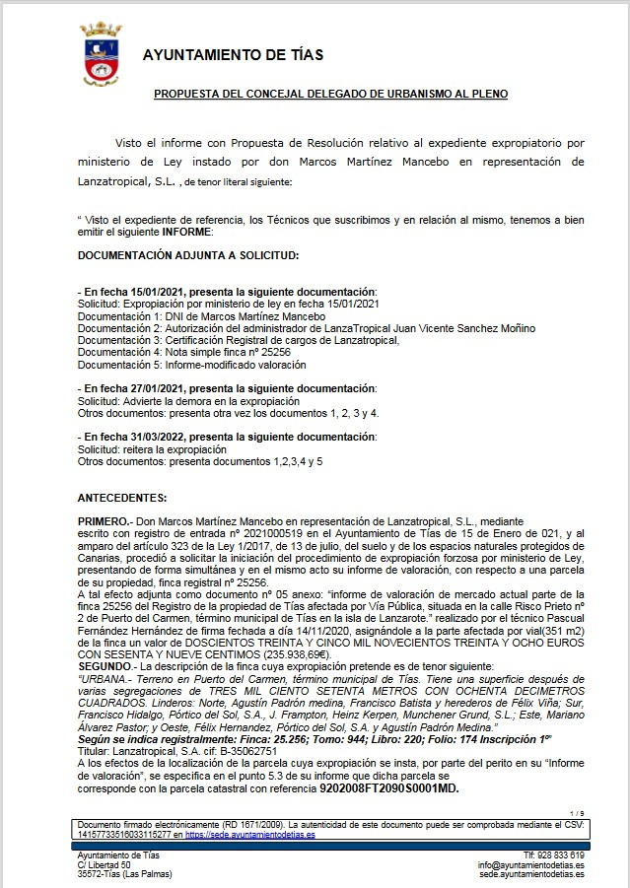

2 / 29
Documento firmado electrónicamente (RD 1671/2009). La autenticidad de este documento puede ser comprobada mediante el CSV: 14157565362024603425 en https://sede.ayuntamientodetias.es

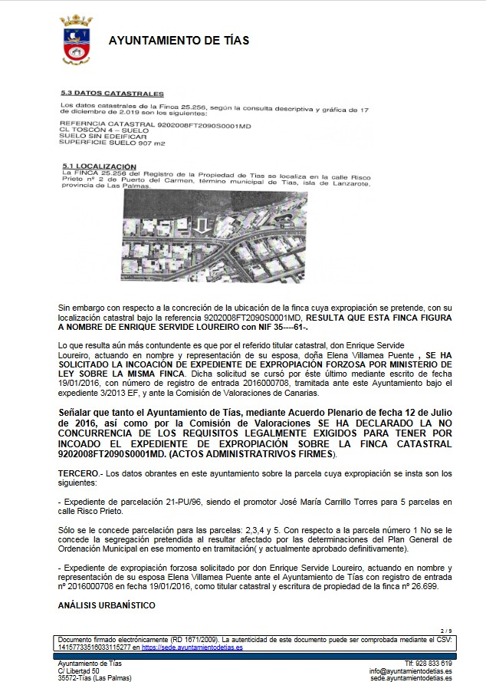

3 / 29
Documento firmado electrónicamente (RD 1671/2009). La autenticidad de este documento puede ser comprobada mediante el CSV: 14157565362024603425 en https://sede.ayuntamientodetias.es

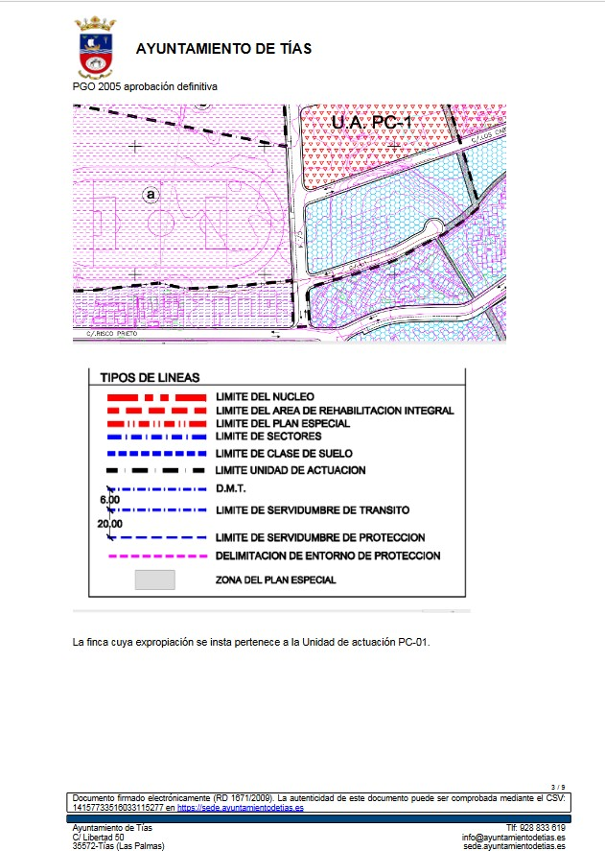

4 / 29
Documento firmado electrónicamente (RD 1671/2009). La autenticidad de este documento puede ser comprobada mediante el CSV: 14157565362024603425 en https://sede.ayuntamientodetias.es

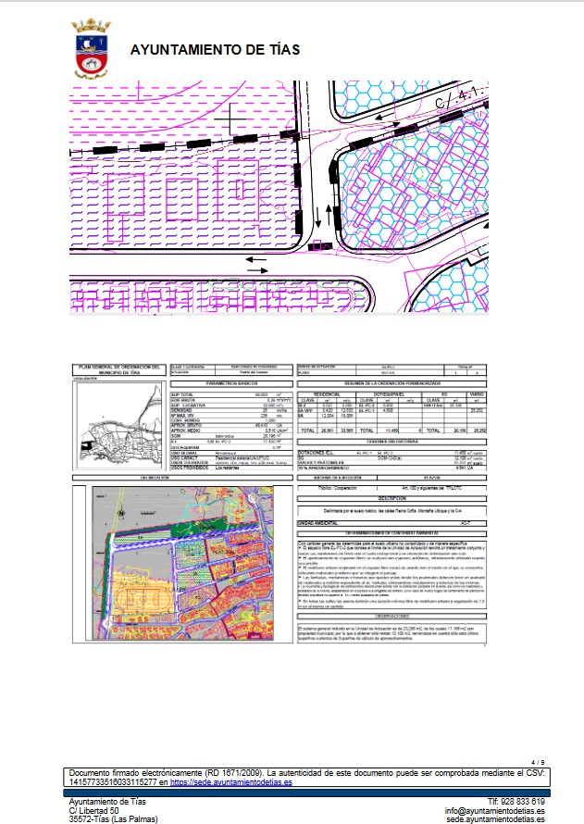

5 / 29
Documento firmado electrónicamente (RD 1671/2009). La autenticidad de este documento puede ser comprobada mediante el CSV: 14157565362024603425 en https://sede.ayuntamientodetias.es

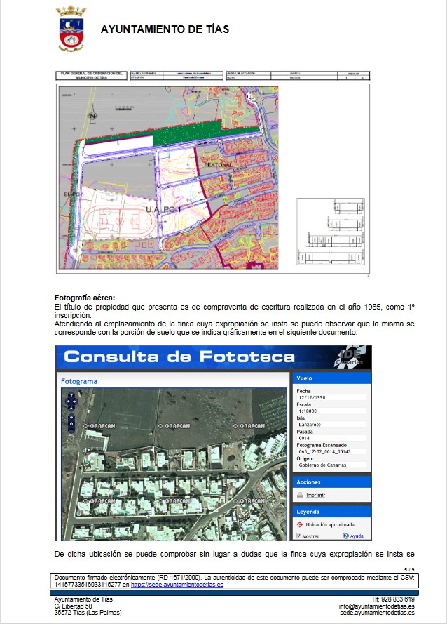

6 / 29
Documento firmado electrónicamente (RD 1671/2009). La autenticidad de este documento puede ser comprobada mediante el CSV: 14157565362024603425 en https://sede.ayuntamientodetias.es

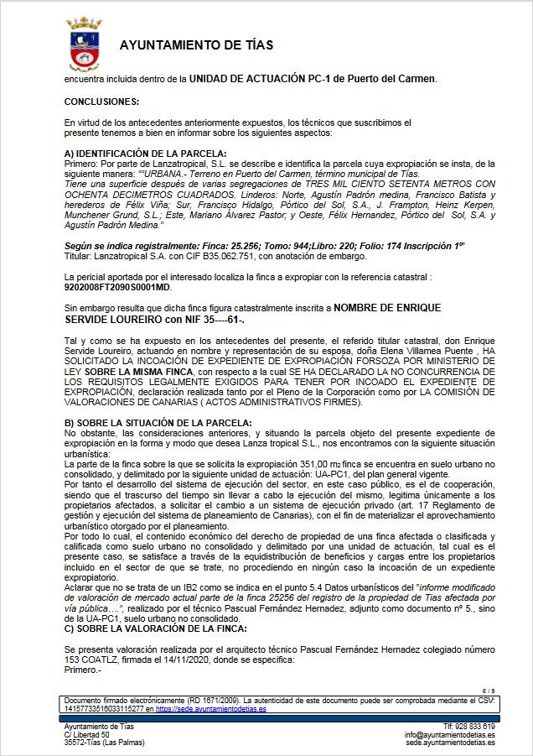

7 / 29
Documento firmado electrónicamente (RD 1671/2009). La autenticidad de este documento puede ser comprobada mediante el CSV: 14157565362024603425 en https://sede.ayuntamientodetias.es

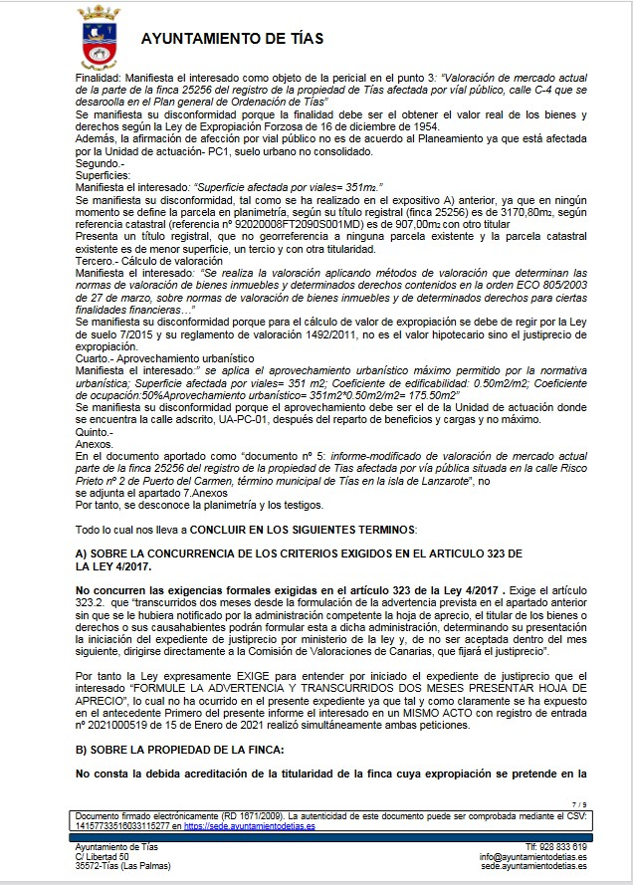

8 / 29
Documento firmado electrónicamente (RD 1671/2009). La autenticidad de este documento puede ser comprobada mediante el CSV: 14157565362024603425 en https://sede.ayuntamientodetias.es

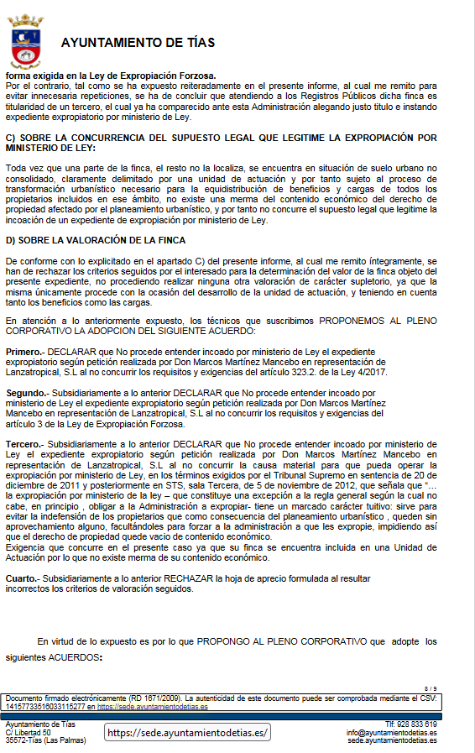

9 / 29
Documento firmado electrónicamente (RD 1671/2009). La autenticidad de este documento puede ser comprobada mediante el CSV: 14157565362024603425 en https://sede.ayuntamientodetias.es

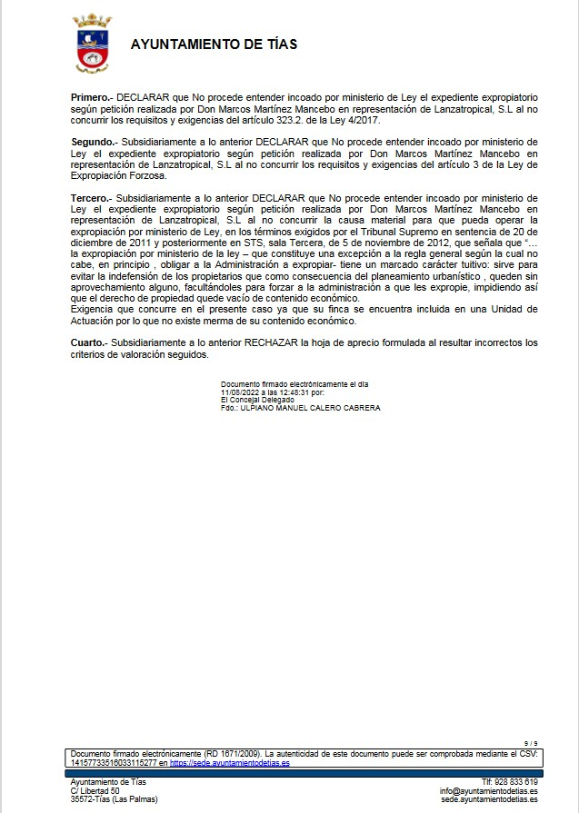

Por la Presidencia se expone la propuesta.

Sometido el asunto a votación, la Comisión Informativa dictamina favorablemente la propuesta por mayoría simple de los miembros presentes, siendo el resultado de la votación; cuatro (4) votos a favor (PSOE y Grupo Mixto PODEMOS-EQUO) y tres (3) abstenciones (PP).””

Interviene D. Ulpiano Manuel Calero Cabrera, quien expone la propuesta.

10 / 29
Documento firmado electrónicamente (RD 1671/2009). La autenticidad de este documento puede ser comprobada mediante el CSV: 14157565362024603425 en https://sede.ayuntamientodetias.es

Interviene D. Amado Jesús Vizcaíno Eugenio, quien manifiesta que se abstendrá. Señala que se denota que necesitan actualizar lo antes posible el Plan General de Ordenación Urbana de Tías, y pide que se aceleren los pasos del Plan General.

Interviene D. Francisco Javier Aparicio Betancort, quien manifiesta que se abstendrán.

Sometido el asunto a votación, el Pleno de la Corporación, aprobó la propuesta por mayoría simple de los miembros presentes, siendo el resultado de la votación; diez (10) votos a favor (PSOE y Grupo Mixto PODEMOS-EQUO) y nueve (9) abstenciones (PP y Grupo Mixto CCa-PNC).

PUNTO 3º.- NÚMERO DE EXPEDIENTE: 2021/00010610L. ORDENANZA MUNICIPAL DE EDIFICACIÓN DEL MUNICIPIO
DE TÍAS.- Por el Sr. Secretario se procede a dar lectura al dictamen/informe/consulta de la Comisión Informativa de Urbanismo, y Patrimonio, de fecha 7 de octubre de 2022, que sigue:

“Número de expediente: 2021/00010610L.- ORDENANZA MUNICIPAL DE EDIFICACIÓN DEL MUNICIPIO DE TÍAS.-

Siendo la Propuesta la siguiente:

11 / 29
Documento firmado electrónicamente (RD 1671/2009). La autenticidad de este documento puede ser comprobada mediante el CSV: 14157565362024603425 en https://sede.ayuntamientodetias.es

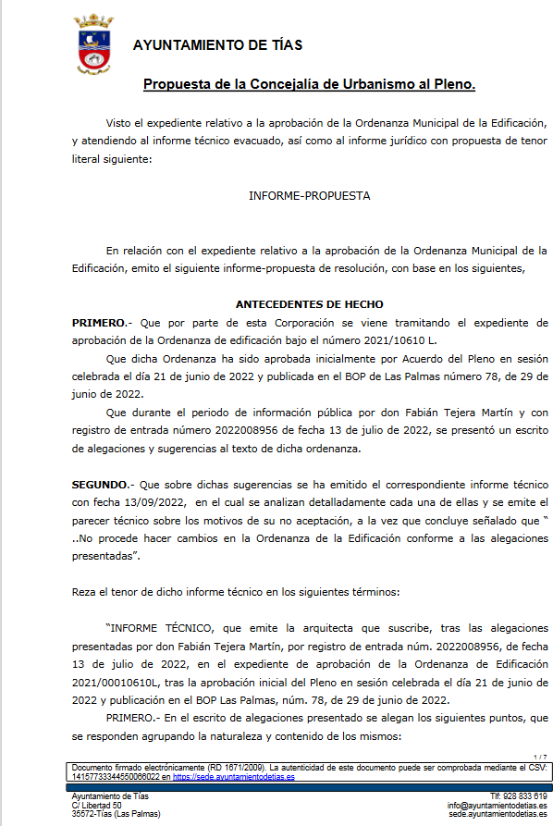

12 / 29
Documento firmado electrónicamente (RD 1671/2009). La autenticidad de este documento puede ser comprobada mediante el CSV: 14157565362024603425 en https://sede.ayuntamientodetias.es

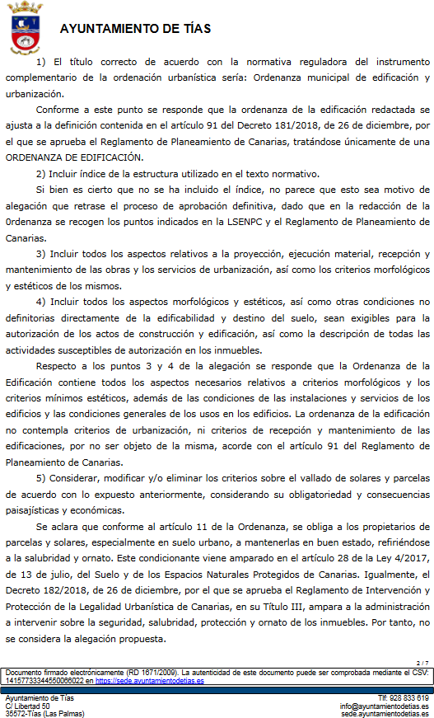

13 / 29
Documento firmado electrónicamente (RD 1671/2009). La autenticidad de este documento puede ser comprobada mediante el CSV: 14157565362024603425 en https://sede.ayuntamientodetias.es

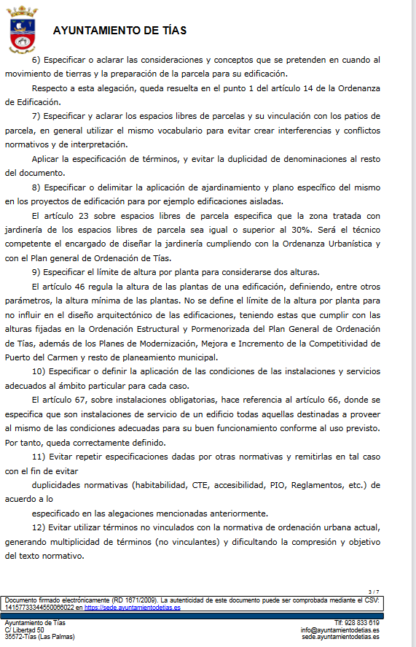

14 / 29
Documento firmado electrónicamente (RD 1671/2009). La autenticidad de este documento puede ser comprobada mediante el CSV: 14157565362024603425 en https://sede.ayuntamientodetias.es

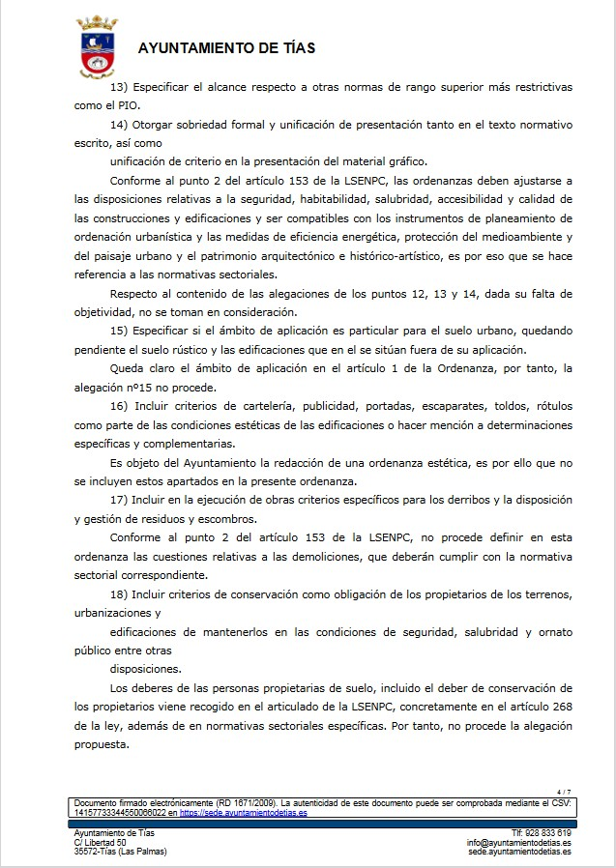

15 / 29
Documento firmado electrónicamente (RD 1671/2009). La autenticidad de este documento puede ser comprobada mediante el CSV: 14157565362024603425 en https://sede.ayuntamientodetias.es

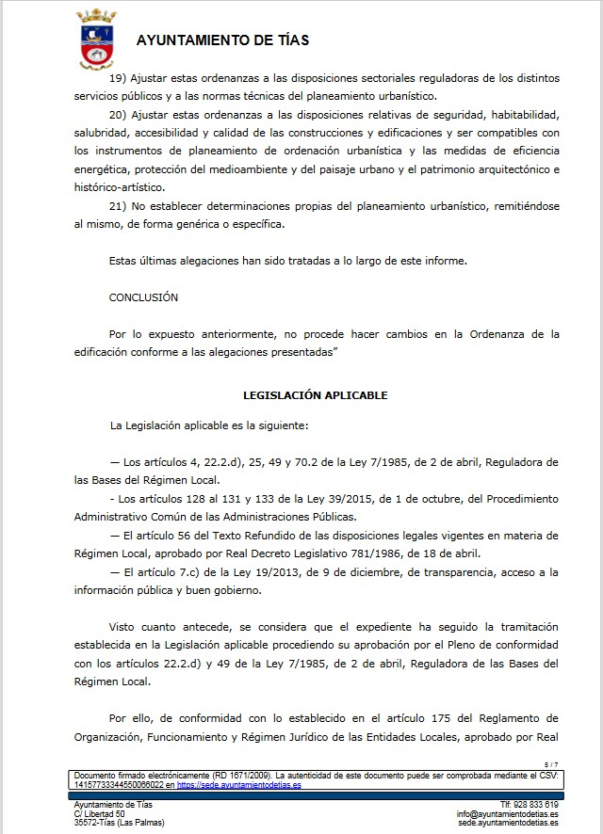

16 / 29
Documento firmado electrónicamente (RD 1671/2009). La autenticidad de este documento puede ser comprobada mediante el CSV: 14157565362024603425 en https://sede.ayuntamientodetias.es

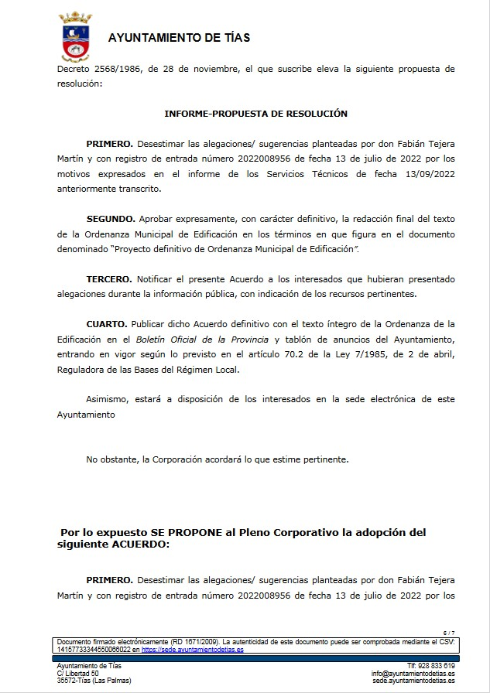

17 / 29
Documento firmado electrónicamente (RD 1671/2009). La autenticidad de este documento puede ser comprobada mediante el CSV: 14157565362024603425 en https://sede.ayuntamientodetias.es

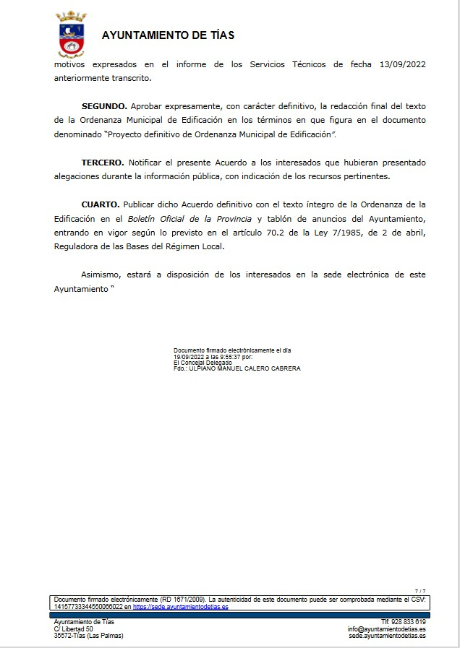

Por la Presidencia se expone la propuesta.

Sometido el asunto a votación, la Comisión Informativa dictamina favorablemente la propuesta por mayoría simple de los miembros presentes, siendo el resultado de la votación; cuatro (4) votos a favor (PSOE y Grupo Mixto PODEMOS-EQUO) y tres (3) abstenciones (PP).””

Interviene D. Ulpiano Manuel Calero Cabrera, quien expone la propuesta.

18 / 29
Documento firmado electrónicamente (RD 1671/2009). La autenticidad de este documento puede ser comprobada mediante el CSV: 14157565362024603425 en https://sede.ayuntamientodetias.es

Interviene D. Amado Jesús Vizcaíno Eugenio, quien se manifiesta conforme con la propuesta. Interviene D. Francisco Javier Aparicio Betancort, quien manifiesta que se abstendrán.
Sometido el asunto a votación, el Pleno de la Corporación, aprobó la propuesta por mayoría simple de los miembros presentes, siendo el resultado de la votación; once (11) votos a favor (PSOE y Grupo Mixto) y ocho (8) abstenciones (PP).

PUNTO 4º.- NÚMERO DE EXPEDIENTE: 2022/00006537S. ACTUALIZACIÓN TARIFA URBANA DE TAXI.-

Interviene el Sr. Alcalde quien señala que el asunto no está dictaminado por la Comisión Informativa porque les requirió la Comisión de Precios del Gobierno de Canarias después de la celebración de la comisión, señala que es un asunto que es necesario darle el visto bueno cuanto antes.

Sometida la ratificación del asunto que no ha sido previamente informado por la respectiva Comisión Informativa a votación, el Pleno aprobó la ratificación del asunto que no ha sido previamente informado por la respectiva Comisión Informativa, por mayoría simple de los miembros presentes, siendo el resultado de la votación, diecinueve (19) votos a favor (PSOE, PP y Grupo Mixto).

Por el Sr. Secretario se procede a dar lectura al asunto, siendo el asunto (que no ha sido previamente informado por la respectiva Comisión Informativa), el siguiente:

19 / 29
Documento firmado electrónicamente (RD 1671/2009). La autenticidad de este documento puede ser comprobada mediante el CSV: 14157565362024603425 en https://sede.ayuntamientodetias.es

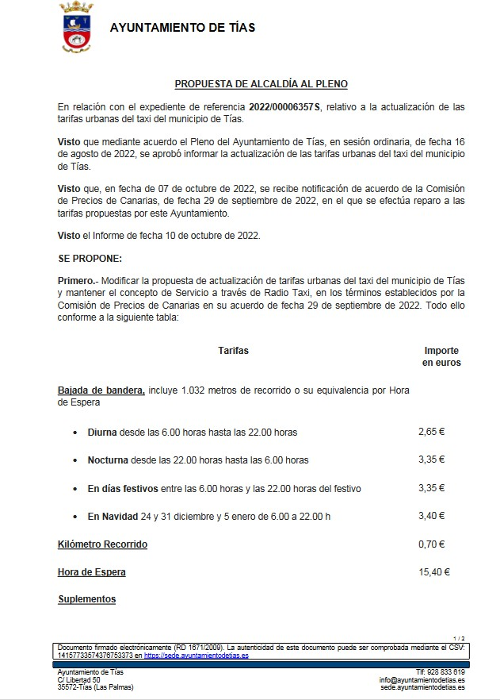

20 / 29
Documento firmado electrónicamente (RD 1671/2009). La autenticidad de este documento puede ser comprobada mediante el CSV: 14157565362024603425 en https://sede.ayuntamientodetias.es

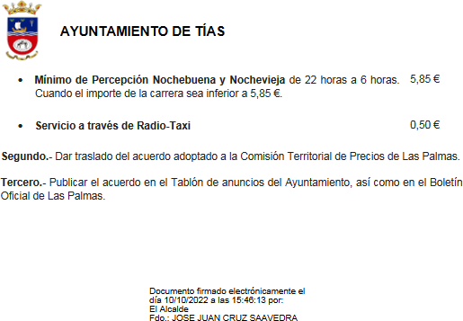

Interviene D. Sergio García González, quien expone la propuesta.

Interviene D. Amado Jesús Vizcaíno Eugenio, quien se manifiesta conforme con la propuesta. Plantea que dónde quedó la propuesta del Alcalde en el Pleno de continuar con la tramitación de dos (2) nuevas licencias.

Interviene D. Francisco Javier Aparicio Betancort, quien se manifiesta conforme con la propuesta. Plantea al Sr. Secretario si después de aprobarse este punto en el orden del día tiene que volverse a publicar para remitirlo a la comisión de precios, o después de la aprobación y publicación sin esperar ese mes se puede seguir con los trámites pertinentes.

Interviene el Sr. Secretario quien manifiesta que no acostumbra a evacuar informes “in voce” sin ver expedientes, y menos un expediente que ha sido sometido por urgencia, es decir, que ni siquiera ha comprobado que este concluso el expediente. Señala que no obstante de la lectura de la propuesta parece que se deduce que hay que darle traslado de la modificación a la Comisión Territorial de Precios de Las Palmas y publicarlo, señala que se imagina que si el grupo de gobierno está reaccionando a un requerimiento de la Comisión será con objeto de subsanar la falta que se haya apreciado y que se continúe el trámite en ese mismo punto.

Sometido el asunto a votación, el Pleno de la Corporación, aprobó la propuesta, siendo el resultado de la votación; diecinueve (19) votos a favor (PSOE, PP y Grupo Mixto).

PUNTO 5º.- NÚMERO DE EXPEDIENTE: 2022/00009309G. 30-22, SUPLEMENTO DE CRÉDITO PARA RECOGIDA DE

21 / 29
Documento firmado electrónicamente (RD 1671/2009). La autenticidad de este documento puede ser comprobada mediante el CSV: 14157565362024603425 en https://sede.ayuntamientodetias.es

RESIDUOS, FESTEJOS, SUBVENCIONES ESCUELAS DEPORTIVAS E ILUMINACIÓN Y SONIDO.-

Interviene el Sr. Alcalde quien señala que hay que votar la ratificación para incluirlo en el orden del día.

Interviene D. Amado Jesús Vizcaíno Eugenio, quien señala que el grupo de gobierno a las cosas que él trae por urgencia le votan en contra. Señala que entiende que deben planificar mejor las cosas y no traerlo todo por la vía de urgencia. Manifiesta que en este punto va a estar en contra porque las cosas hay que hacerlas bien y tramitarlas en tiempo y forma.

Interviene D. Francisco Javier Aparicio Betancort, quien se manifiesta conforme.

Sometida la ratificación del asunto que no ha sido previamente informado por la respectiva Comisión Informativa a votación, el Pleno aprobó la ratificación del asunto que no ha sido previamente informado por la respectiva Comisión Informativa, por mayoría simple de los miembros presentes, siendo el resultado de la votación, dieciocho (18) votos a favor (PSOE, PP y Grupo Mixto PODEMOS-EQUO) y un (1) voto en contra (Grupo Mixto CCa-PNC).

Por el Sr. Secretario se procede a dar lectura al asunto, siendo que el mismo no ha sido previamente informado por la respectiva Comisión Informativa, de tenor siguiente:

22 / 29
Documento firmado electrónicamente (RD 1671/2009). La autenticidad de este documento puede ser comprobada mediante el CSV: 14157565362024603425 en https://sede.ayuntamientodetias.es

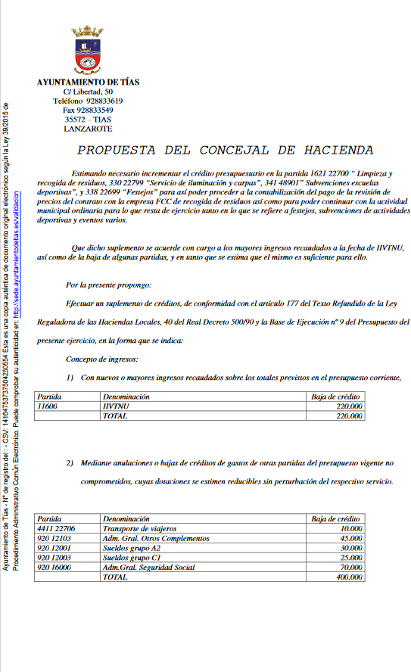

23 / 29
Documento firmado electrónicamente (RD 1671/2009). La autenticidad de este documento puede ser comprobada mediante el CSV: 14157565362024603425 en https://sede.ayuntamientodetias.es

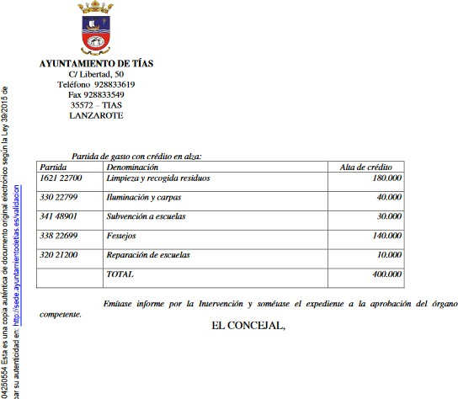

Interviene D. Carmelo Tomás Silvera Cabrera, quien expone la propuesta. Señala que le gustaría matizar que él como presidente de la Comisión Informativa de Hacienda en muchísimas ocasiones se aceptan mociones del portavoz de Coalición Canaria presentadas por urgencia. Manifiesta que él si ha aceptado propuestas por urgencia, valorando siempre en cada caso concreto lo que pueda ser urgente o lo que no.

Interviene D. Amado Jesús Vizcaíno Eugenio, quien señala que no se refiere a las comisiones informativas porque a estas muchas veces por tiempo se llevan por urgencia. Señala que en este supuesto no entiende la urgencia de celebrar fiestas, y que si solo hubiesen traído la parte

24 / 29
Documento firmado electrónicamente (RD 1671/2009). La autenticidad de este documento puede ser comprobada mediante el CSV: 14157565362024603425 en https://sede.ayuntamientodetias.es

de las soluciones deportivas igual hubiesen podido contar con el apoyo de Coalición Canaria incluso en la urgencia.

Interviene D. Francisco Javier Aparicio Betancort, quien plantea que este asunto deja muchas dudas. Plantea que dado que la partida de la que se coge es del capítulo 1 si está a cero las otras partidas. Plantea sus dudas de que se vayan a gastar en festejos hasta el 31 de diciembre los 140000 euros más los que modificaron el pleno anterior. Señala respecto a las partidas de los clubs deportivos que entiende que no hay una previsión. Manifiesta que el grupo de gobierno de izquierdas paga mal y tarde y les quitan los servicios.

Sometido el asunto a votación, el Pleno de la Corporación, aprobó la propuesta, siendo el resultado de la votación; diez (10) votos a favor (PSOE y Grupo Mixto) y nueve (9) abstenciones (PP y Grupo Mixto CCa-PNC).

PARTE DECLARATIVA:

PUNTO 6º.- NÚMERO DE EXPEDIENTE: 2022/00008531P. MOCIÓN DEL CONCEJAL DE COALICIÓN CANARIA AMADO JESÚS VIZCAÍNO EUGENIO, REFERENTE MEJORA URGENTE RED
SANEAMIENTO LA TIÑOSA.- Por el Sr. Secretario se procede a dar lectura al dictamen/informe/consulta de la Comisión Informativa de Turismo, y Relaciones Institucionales, de fecha 7 de octubre de 2022, que sigue:

“Número de expediente: 2022/00008531P. Moción del concejal de Coalición Canaria Amado Jesús Vizcaíno Eugenio, referente mejora urgente red saneamiento La Tiñosa.-

Siendo la Propuesta la siguiente:

25 / 29
Documento firmado electrónicamente (RD 1671/2009). La autenticidad de este documento puede ser comprobada mediante el CSV: 14157565362024603425 en https://sede.ayuntamientodetias.es

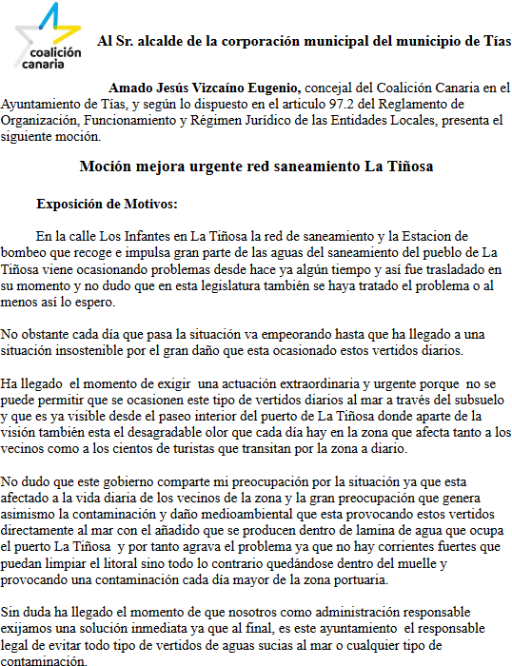

26 / 29
Documento firmado electrónicamente (RD 1671/2009). La autenticidad de este documento puede ser comprobada mediante el CSV: 14157565362024603425 en https://sede.ayuntamientodetias.es

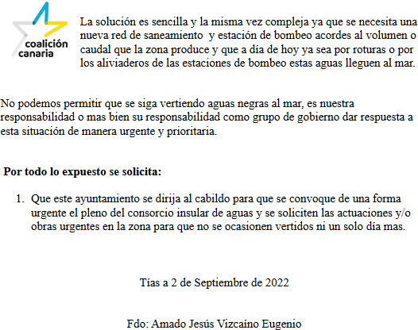

Interviene D. Amado Jesús Vizcaíno Eugenio, quien expone la propuesta.
Sometido el asunto a votación, la Comisión Informativa dictamina favorablemente la propuesta por mayoría simple de los miembros presentes, siendo el resultado de la votación; seis (6) abstenciones (PSOE y PP) y un (1) voto a favor (Grupo Mixto CCa-PNC).”

Interviene D. Amado Jesús Vizcaíno Eugenio, quien expone la propuesta.

Interviene el Sr. Alcalde quien manifiesta que el grupo de gobierno ha hecho requerimientos a Canal Gestión y al Consorcio del Agua, y que Canal Gestión no responde. Señala que la propuesta es que el Ayuntamiento de Tías se dirija al Consorcio Insular del Agua para que identifique las viviendas que carecen de acometida a la red general, toda vez que son ellos los que de forma previa autorizan los puntos de conexión, Canal tiene que autorizar los puntos de conexión, señala que queda claro que si existiese alguna sin conexión se debe exigir de forma inmediata su conexión, la cual debe ser cubierta a su costa al estar a menos de 100 metros de la red de saneamiento, señala que hay siete (7) que no están conectadas, y que se informe sobre la viabilidad de la estación de bombeo de aguas residuales Los Infantes, tanto en capacidad como en equipamiento, e informe del estado y confirmación de que desde la misma no se produce vertido alguno, señala que asimismo se le requiere para que adopte de forma inmediata las medidas necesarias para evitar cualquier tipo de vertido. Manifiesta que esto es una cuestión de funcionamiento y que cree que es el enfoque de esto a la Calle Los Infantes, y

27 / 29
Documento firmado electrónicamente (RD 1671/2009). La autenticidad de este documento puede ser comprobada mediante el CSV: 14157565362024603425 en https://sede.ayuntamientodetias.es

que esta es la enmienda.

Interviene D. Amado Jesús Vizcaíno Eugenio, quien se manifiesta conforme con la enmienda, señala que a pesar de que como en tantas otras ocasiones las enmiendas que plantean en sus mociones muchas veces no tienen nada que ver con lo que se viene a solicitar. Señala que él pide que el consorcio se reúna y pida las obras pertinentes. Señala que acepta la moción pero con el compromiso, o que se incluya, que se convoque al órgano del Consorcio

Interviene el Sr Alcalde quien manifiesta que se reúnen todos los meses y a veces en más ocasiones y que le consta que se han abierto a expedientes. Señala que el Consorcio está informado y no necesita de una reunión del Consorcio porque tiene autonomía el gerente para ejecutar las obras que se puedan ejecutar.

Interviene D. Amado Jesús Vizcaíno Eugenio, quien señala que para que el Consorcio tome acuerdo tiene que estar el punto en el orden del día de la reunión.

Interviene el Sr Alcalde quien señala que lo mismo que han pedido por escrito es la enmienda que están haciendo.

Interviene D. Marcial Nicolás Saavedra Sanginés, quien manifiesta que entiende que la enmienda propuesta es dotar esa futura reunión de un orden del día.

Interviene D. Amado Jesús Vizcaíno Eugenio, quien señala que él viene a realizar una labor de fiscalización y constructiva, y va a aceptar la enmienda, y confía en que lo lleve al pleno del Consorcio y se debata este tema y que se pueda buscar la solución lo antes posible no solo para la Calle Los Infantes sino para el resto de estaciones de Puerto del Carmen

Interviene D. Francisco Javier Aparicio Betancort, quien se manifiesta conforme con la propuesta cómo se realicen las obras de mantenimiento, y señala que añadiría que bajase el tiempo de respuesta porque tardan mucho.

(Enmienda in voce)
Sometida la enmienda a votación, el Pleno de la Corporación aprobó la enmienda por mayoría de los miembros presentes, siendo el resultado de la votación; diecinueve (19) votos a favor (PSOE, PP y Grupo Mixto).

Sometido el asunto a votación, el Pleno de la Corporación, aprobó la propuesta por mayoría simple de los miembros presentes, siendo el resultado de la votación; diecinueve (19) votos a favor (PSOE, PP y Grupo Mixto).

PARTE DE CONTROL Y FISCALIZACIÓN:

PUNTO 7º.- DACIÓN DE CUENTAS DE LAS RESOLUCIONES DEL ALCALDE ADOPTADAS DESDE LA ÚLTIMA SESIÓN

28 / 29
Documento firmado electrónicamente (RD 1671/2009). La autenticidad de este documento puede ser comprobada mediante el CSV: 14157565362024603425 en https://sede.ayuntamientodetias.es

PLENARIA ORDINARIA, DE FECHA 20 DE SEPTIEMBRE DE 2022.-
Los Sres. concejales toman conocimiento de las resoluciones del Sr. Alcalde que hubiere adoptado desde la última sesión plenaria ordinaria, de fecha 20 de septiembre de 2022.

PUNTO 8º.- ASUNTOS NO COMPRENDIDOS EN EL ORDEN DEL DÍA POR RAZONES DE URGENCIA.-
No hubo asuntos por este punto.

RUEGOS Y PREGUNTAS:
PUNTO 9º.- RUEGOS Y PREGUNTAS.-

Se adjunta, en su caso, copia de ruegos/preguntas/respuestas formuladas por escrito.

Interviene el Sr. Alcalde, quien señala que las que estaban pendientes se les habrá contestado por el ORVE. Señala que le recuerda que aparte de plantearlas las hagan llegar luego a Secretaría por escrito las preguntas, que en estos tres plenos de julio, agosto, y septiembre no estaban por escrito.

Interviene D. Amado Jesús Vizcaíno Eugenio, quien señala respecto a plantear las preguntas por escrito qué cree que el reglamento establece que se pueden hacer las preguntas en voz aquí, y que no tiene lógica que ahora le pida que las haga por escrito, y pide que le aclare si las preguntas en voz no valen para nada.
Señala respecto a las obras del edificio de Cultura si pueden explicar la paralización de las obras y cuando se prevé su terminación.

Interviene Dª. Juana Aroa Pérez Cabrera, quien plantea como ruego que exijan o insistan a la propiedad del Centro Comercial la Hoya respecto de la basura.

Interviene el Sr. Alcalde, quien señala que en el edificio de Cultura hay problemas con las estructuras y se encargó e hizo un proyecto, y están en un proceso de adjudicación para poder corregir y continuar con las obras. Señala que respecto al ruego que mandara a la policía.

Y no habiendo más asuntos que tratar, la Presidencia levanta la sesión, siendo las dieciocho horas y cincuenta y tres minutos del mismo día, de la que se levanta la presente acta con el visto bueno del Sr. Alcalde, de lo que, como Secretario, doy fe.

Documento firmado electrónicamente el día 26/10/2022 a las 12:41:37 por
El Secretario
Fdo.:FERNANDO PEREZ-UTRILLA PEREZ
Documento firmado electrónicamente el día 26/10/2022 a las 12:47:50 por: El Alcalde
Fdo.: JOSE JUAN CRUZ SAAVEDRA

29 / 29
Documento firmado electrónicamente (RD 1671/2009). La autenticidad de este documento puede ser comprobada mediante el CSV: 14157565362024603425 en https://sede.ayuntamientodetias.es

